.

Как защитить себя от туберкулеза
Туберкулез и теперь, как и много веков назад, является одним из самых опасных заболеваний человека, поскольку распространяется он очень легко, а поддается лечению плохо. Но если раньше этот недуг практически всегда приводил к смерти человека, то сейчас его вполне можно победить, если начать лечение своевременно. Но лучше, конечно же, постараться вообще не дать туберкулезу шанса проникнуть в ваш организм.
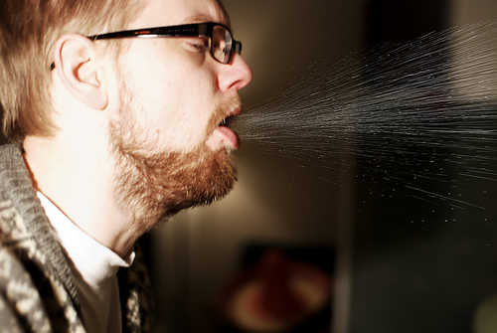
1
Если вы хотите защитить себя от туберкулеза, прежде всего, не стоит игнорировать ежегодные профессиональные осмотры и флюорографию. Конечно, в случае нахождения в вашем организме инфекции эта мера уже, можно сказать, несколько запоздалая, но, определив наличие туберкулеза, вы сможете начать лечение на ранней стадии, когда не все так страшно и он не перешел еще в открытую форму. И, кстати, если у вас есть дети, постарайтесь делать им все необходимые прививки – этим вы можете спасти им жизнь.
2
Бывая в общественных местах и общаясь с широким кругом лиц, постарайтесь уберечься от инфицирования и соблюдать правила личной гигиены. Носите с собой чистый носовой платок или одноразовые салфетки, не пользуйтесь чужими столовыми приборами и личными вещами, воздержитесь от поцелуев с малознакомыми людьми и от рукопожатий (или потом не забывайте мыть руки). Помните, что даже в книге палочка Коха может жить в течение трех месяцев.
3
Обязательно содержите в чистоте ваш дом. Регулярная влажная уборка нужна в нем не только для профилактики туберкулеза, но и для борьбы со многими другими опасными заболеваниями. Помещение необходимо чаще проветривать. И самое главное – сделайте все, чтобы избавиться от мух и тараканов, поскольку доказано, что они могут являться разносчиками туберкулеза.
4
Во многом иммунитет определяется качеством вашего питания. Туберкулезу не будет места в вашем организме, если вы будете полноценно питаться разнообразными продуктами, богатыми витаминами и микроэлементами. Употребляйте белковую пищу (мясо, рыбу и курицу, яйца), а также молочнокислые продукты, особенно сливочное масло, молоко и творог. Помогают выводить из организма токсины овощи и фрукты. Трудно переоценить пользу кураги, изюма и меда. В зимний период, когда естественных фруктов и овощей не хватает, не пожалейте средств на покупку комплексных витаминов.

